RREGULLORE

Nr.4, datë 25.5.2009

PËR SIGURIMIN VULLNETAR NË INSTITUTIN E SIGURIMEVE SHOQËRORE

Në mbështetje të nenit 3, 11 dhe 12 të ligjit nr.7703, datë 11.5.1993 “Për Sigurimet Shoqërore në Republikën e Shqipërisë (i ndryshuar), Instituti i Sigurimeve Shoqërore (që në vazhdim do të quhet ISSH) nxjerr këtë Rregullore:
I. Rregulla të përgjithshme
Përkufizime
Me termin :
1.“Ligj”, kuptohet ligji nr.7703, date 11.5.1993 “Për sigurimet shoqërore në Republikën e Shqipërisë”(i ndryshuar);
2. “Rregullore”, kuptohet Rregullorja “Për Sigurimin Vullnetar në ISSH";
3. “Sigurim Vullnetar”, kuptohet sigurimi i realizuar në bazë të marrëveshjes ISSH me personin që aplikon për sigurim vullnetar ose person i tretë, sipas kushteve të kësaj rregulloreje;
4. “Person i interesuar”, kuptohet personi që paraqet interes për t’u siguruar në skemën e sigurimit vullnetar.
5. “Personi që aplikon për sigurim vullnetar”, kuptohet personi i interesuar që ka mbushur moshën 18 vjeç dhe që nënshkruan vetë ose nëpërmjet një personi të tretë marrëveshje për sigurim vullnetar.
6."Marrëveshje”, kuptohen 3 (tre) marrëveshjet tip qe i bashkelidhen kesaj rregulloreje;
7.“Marrëveshje paraprake aplikimi për sigurim vullnetar”, kuptohet marrëveshja e plotësuar nga agjenti ndërmjetës jashtë territorit të Shqipërisë dhe e nënshkruar nga personi i interesuar, e cila merr trajtën e marrëveshjes, me ardhjen e këtij dokumenti ne ISSH, shoqëruar me mandat arkëtimin e pagesës së kontributeve të sigurimit vullnetar.
8.“Urdhër veprim”, kuptohet dokumenti që plotësohet nga punonjësit e DRSSH-ve ose agjentët jashtë territorit të Shqipërisë, me të cilin autorizohet pagesa e kontributit të sigurimit vullnetar.

9.“Mandat arkëtimi”, kuptohet dokumenti i ardhur nëpërmjet qendrës së pagesës, që konfirmon arkëtimin e pagesës së kontributeve të sigurimit vullnetar, për llogari të sigurimeve shoqërore.
10."Personi i siguruar", kuptohet personi që ka aplikuar për sigurim vullnetar që ka nënshkruar marrëveshje dhe ka kryer pagesën e kontributeve.
11."Person i tretë", kuptohet personi i cili bazuar në një prokurë, nënshkruan marrëveshje për sigurim vullnetar dhe/ose që kryen pagesën e kontributeve në emër të personit të interesuar.
12."Agjent i sigurimit vullnetar brenda territorit të Shqipërisë", kuptohet individi-shtetas shqiptar, personat fizikë ose juridikë shqiptar, të kontraktuar nga ISSH-ja si përfaqësues të autorizuar të saj, sipas kontratës tip “1”, bashkëlidhur kësaj rregulloreje, për të përfshirë në sigurimin vullnetar, persona të interesuar për këtë sigurim dhe për të nënshkruar marrëveshje në emër të ISSH-së.
13."Agjent i sigurimit vullnetar jashtë territorit të Shqipërisë", kuptohet individi-shtetas shqiptar, personat fizik ose juridik shqiptar ose të huaj, të kontraktuar nga ISSH-ja si përfaqësues të autorizuar të saj, sipas kontratës tip “2”, bashkëlidhur kësaj rregulloreje, për të përfshirë në sigurimin vullnetar, persona të interesuar për këtë sigurim dhe për të nënshkruar marrëveshje në emër të ISSH-së.
14.“Agjent ndërmjetës jashtë territorit të Shqipërisë”, kuptohet personi juridik i huaj, i kontraktuar nga ISSH-ja, si përfaqësues i autorizuar të saj, sipas kontratës tip “3”, bashkëlidhur kësaj rregulloreje, dhe që merr përsipër të asistojë personin që aplikon për sigurim vullnetar, në plotësimin e marrëveshjes paraprake të aplikimit për sigurim vullnetar, bashkëlidhur kësaj rregulloreje. Më tej personi që aplikon për sigurim vullnetar e bën vet pagesën e kontributit vullnetar, jashtë territorit të Shqipërisë.
II. Baza Ligjore
Ligji nr.7703 datë 11.5.1993 “Për sigurimet shoqërore në Republikën e Shqipërisë, i ndryshuar, neni 3, 11 dhe 12.
III. Qëllimi
Qëllimi i Rregullores është që në mbështetje të ligjit nr.7703, datë 11.5.1993, të ndryshuar, të mundësojë sigurimin vullnetar për personat e interesuar, të përcaktojë të drejtat dhe detyrimet e personave të siguruar dhe përgjegjësitë e ISSH-së në lidhje me to.
IV. Kushtet për t’u siguruar në skemën e sigurimit vullnetar.
Personi i siguruar në menyrë të detyrueshme, kur për një kohe dhe shkaqe të arsyeshme nuk mund të sigurohet detyrimisht, ka të drejtën e vazhdimit të sigurimit sipas sistemit vullnetar.
Sigurimi vullnetar është i mundur edhe për periudhën e studimeve universitare, me kusht që personi i siguruar të ketë paguar kontribut vullnetar përpara datës së fillimit të së drejtës për përfitime.
Sigurimi vullnetar mund të shtrihet edhe tek personat që nuk përcaktohen në nenin 1 të ligjit nr.7703, date 11.5.1993 “Për sigurimet shoqërore në Republikën e Shqipërisë”.
Personat e vetëpunësuar dhe të punësuarit kanë të drejtë në kushtet e caktuara në rregulloren e Institutit të Sigurimeve Shoqërore të përfundojnë një kontratë të sigurimit shoqëror vullnetar për të përfituar:
a) një shumë më të madhe të ardhurash;
b) të ardhura, të cilat nuk u jepen atyre nga sigurimi i detyrueshëm.
Punëdhënësit privatë mund të sigurohen vullnetarisht, duke paguar kontribute deri në nivelin maksimal, për të përfituar deri në dyfishin e pensionit minimal të pleqërisë, pensionit të invaliditetit dhe atij familjar.

1. Kanë të drejtë për sigurim vullnetar shtetasit shqiptarë që kanë mbushur moshën 18 vjeç deri në arritjen e moshës për pension sipas nenit 92 të ligjit nr.7703, datë 11.5.1993 “Për sigurimet shoqërore në Republikën e Shqipërisë”.
2. Nuk lejohet sigurimi vullnetar pas lindjes së të drejtës për përfitim nga skema e sigurimit të detyruar.
3. Periudha e sigurimit vullnetar përcaktohet në marrëveshje midis personit që aplikon dhe ISSH-së.
4. Të vetëpunësuarit në bujqësi që përfitojnë nga mbështetja nëpërmjet buxhetit të shtetit, që subvencionon pagesat e kontributeve të tyre, nuk kanë të drejtë të sigurohen vullnetarisht.
5. Kur personi i interesuar ka lënë shtetësinë shqiptare, mund të bëjë sigurim vullnetar vetëm për periudhën nga 1.1.1994 deri në datën që ka lënë shtetësinë shqiptare.
V. Fushat e Sigurimit Vullnetar
Personat që aplikojnë, kanë të drejtë të nënshkruajnë marrëveshje me ISSH-në për t’u siguruar në skemën vullnetare në këto fusha:
1. Sigurim vullnetar për vitin korent;
2. Mbulim vullnetar të periudhave të kaluara;
3. Sigurim shoqëror për më shumë të ardhura;
4. Sigurim për degë të tjera sigurimi.
VI. Rregullat për sigurimin vullnetar sipas fushave
1. Sigurim vullnetar për vitin korent, kanë të drejtë të bëjnë personat e interesuar të cilët nuk bëjnë pjesë në sigurimin e detyrueshëm shoqëror dhe nëpërmjet marrëveshjes për këtë fushë sigurimi, vendosin të sigurohen për vitin korent.
Nëse këta persona rikthehen në veprimtarinë ekonomike, ata ndërpresin vazhdimin vullnetar të sigurimit dhe rikthehen në sigurimin e detyrueshëm.
2. Mbulim vullnetar të periudhave të kaluara kanë të drejtë të bëjnë personat e interesuar të cilët paguajnë kontribute vullnetare për periudhat e kaluara. Kontributi do të jetë në masën e kontributit minimal në kohën e pagesës së tyre, por për llogaritjen e përfitimeve do t’i korrespondojnë pagës për efekt kontributi të vitit që po mbulohet me sigurim vullnetar.
3. Sigurim shoqëror për më shumë të ardhura, kanë të drejtë të bëjnë të vetëpunësuarit, të punësuarit dhe punëdhënësit privatë duke paguar kontribute vetëm për vitin korent, deri në nivelin maksimal, për të përfituar deri në nivelin maksimal të pensionit të pleqërisë, invaliditetit dhe atij familjar.
Sigurimi shoqëror në këtë fushë bëhet vetëm për vitin korent dhe jo për periudha të mëparshme.
Edhe në këtë rast, personat e interesuar, kanë të drejtë të zgjedhin një pagë mbi të cilën bëhen llogaritjet përkatëse nga inspektori i sigurimit vullnetar në DRSSH në momentin e sigurimit, për të arritur në nivelet maksimale të përfitimit për pension. Duke ju referuar kësaj page të zgjedhur dhe mbi bazën e përqindjes së kontributeve në fuqi, përcaktohen edhe masat e kontributit vullnetar si shumëfish i kontributit minimal.
4. Sigurim vullnetar për degë të tjera sigurimi, mund të bëjnë vetëpunësuarit, për (degë të tjera që nuk mbulohen nga sigurimi i detyrueshëm) sëmundje, papunësi, aksidente në punë e sëmundje profesionale. Pagesat e kontributeve për këto degë të bëhen sipas afateve të përcaktuara për pagesat e sigurimit të detyrueshëm (çdo tremujor) vetëm për vitin korrent.
VII.Kontributet
1. Masa e Kontributeve
a. Masa e kontributit që duhet paguar nga personi që aplikon, do të jetë në atë madhësi që është në fuqi në kohën kur lidhet marrëveshja dhe kryhet pagesa, e cila përcaktohet me vendim të Këshillit të Ministrave për degën e pensioneve.
b. Ndryshimet e madhësisë së kontributit gjatë vitit kalendarik nuk veprojnë mbi personat të cilët kanë lidhur marrëveshjen me ISSH-në dhe i kanë realizuar paradhënie pagesat e kontributeve.
2. Pagesa e kontributeve
a. Kontributet mund të paguhen mujore, tremujore, gjashtëmujore ose vjetore, bazuar në marrëveshjen ndërmjet personit që aplikon dhe ISSH-së. Për kontributet e parapaguara, të periudhave të ardheshme, për personat që aplikojnë bëhen zbritje të masës së kontributeve nga ajo masë që duhet të paguante në kushte normale.
b. Zbritja e parashikuar në shkronjën “a”, me sipër është si vijon:
- për një periudhë tremujore do të zbriten me 1.5 %.
- për një periudhë gjashtëmujore do të zbriten me 3 %
- për një periudhë vjetore do të zbriten me 6 %
c. Kontributet e pranuara sipas marrëveshjes, për t’u paguar në një muaj të caktuar, duhet të paguhen brenda muajit. Data e fillimit të sigurimit vullnetar, fillon në datën e kryerjes së pagesës për periudhën e siguruar.
d. Kontributet vullnetare, të paguara më tepër, do të transferohen për të mbuluar periudha të pasiguruara po në atë degë sigurimi ose për përfitime më të larta, deri në nivelin maksimal.
VIII. Përfitimet
Në marrëveshjen që nënshkruhet midis personit të interesuar dhe ISSH-së, përcaktohet edhe dega e sigurimit për të cilën bëhet pagesa e kontributeve vullnetare. Kushtet për përfitim, dokumentacioni, procedurat për caktimin e përfitimit, dhe gjithçka tjetër që lidhet me të drejtën për përfitim janë të përcaktuara në ligjin nr.7703, datë 11.5.1993, të ndryshuar “Për sigurimet shoqërore në Republikën e Shqipërisë”, në Rregulloren e pensioneve dhe akte të tjera nënligjore.
IX. Marrëveshja tip për sigurim vullnetar
Sigurimi vullnetar, në të gjitha rastet do të bëhet nëpërmjet një marrëveshjeje, ndërmjet personave që aplikojnë dhe punonjësve të strukturave të ISSH-së, ose agjentëve brenda dhe jashtë territorit të Shqipërisë, të kontraktuar nga ISSH-ja.
Kësaj rregulloreje i bashkëngjiten e miratohen 3 tipe marrëveshje për sigurim vullnetar.
Marrëveshja tip “1”, lidhet midis personit që aplikon dhe ISSH-së.
Marrëveshja tip “2”, lidhet midis personit që aplikon dhe agjentit të sigurimit vullnetar brenda vendit.
Marrëveshja tip “3”, lidhet midis personit që aplikon dhe agjentit jashtë territorit të Shqipërisë, të kontraktuar nga ISSH-ja.
Personi aplikon vetë ose nëpërmjet një prokure, mund të autorizojë një person të tretë për të nënshkruar marrëveshje për sigurim vullnetar dhe/ose për të paguar kontributet.
X. Agjentet i sigurimit vullnetar.
Agjentët e sigurimit vullnetar, brenda dhe jashtë vendit, veprojnë në kushtet e kontratës së lidhur me ISSH.
Kësaj rregulloreje i bashkëngjiten e miratohen tre tipe kontrate me agjentin e sigurimit vullnetar.
Kontrata tip (1), është kontrata e lidhur midis ISSH-së dhe agjentit të sigurimit vullnetar që vepron në territorin e Republikës së Shqipërisë.
Për marrëveshjet e lidhura gjatë një viti kalendarik dhe vetëm pasi të jetë kryer pagesa e kontributeve, respektivisht për çdo marrveshje, agjenti do të shpërblehet, ne masen 4 % përqind të shumës së arkëtuar.

Kontrata tip (2), është kontrata e lidhur midis ISSH-së dhe agjentit sigurimit vullnetar jashtë territorit të Republikës së Shqipërisë.
Per marrëveshjet e lidhura gjatë një viti kalendarik dhe vetëm pasi të jetë kryer pagesa e kontributeve, respektivisht për çdo marrëveshje, agjenti do të shpërblehet, në masën 4 % përqind të shumës së arkëtuar.
Kontrata tip (3) është kontrata e lidhur midis ISSH-së dhe agjentit të sigurimit vullnetar jashtë territorit të Republikës së Shqipërisë. Kjo kontratë është pa pagesë.
XI. Procedurat e kryerjes të sigurimit vullnetar
A. Kur procedura e sigurimit kryhet brenda vendit direkt nga strukturat e DRSSH-ve:
1. Personi i interesuar për t’u siguruar në mënyrë vullnetare, paraqitet në strukturat e ISSH-së, agjensi ose Drejtori Rajonale dhe merr kontakt me punonjësin e ngarkuar me sigurimin vullnetar, i cili i jep të gjithë informacionin lidhur me këtë skemë sigurimi.
2. Mbasi personi i interesuar vendos të aplikojë në skemën e sigurimit vullnetar, për kryerjen e kësaj procedure i kërkohen këto dokumenta:
- Fotokopje të librezës së punës ku pasqyrohen periudhat e sigurimit dhe fotokopje të librezës së kontributeve nëse ka.
- Certifikatë personale, ose fotokopje e pasaportës/ letërnjoftimit të tij.
3. Punonjësi i ngarkuar, për sigurimin vullnetar, mbasi i llogarit vjetërsinë aktuale personit të interesuar, e informon për periudhën kontributive që i duhet për të përfituar një pension të pjesshëm ose të plotë, si dhe për masën e kontributit që duhet të paguajë.
4. Kur personi i interesuar vendos të aplikojë, plotëson marrëveshjen sipas periudhës që personi i interesuar ka pranuar dhe për fushën përkatëse të sigurimit vullnetar.
5. Mbas nënshkrimit të marrëveshjes, punonjësi i DRSSH-së, i ngarkuar me sigurimin vullnetar, i plotëson urdhërveprimin, sipas formatit tip. Me marrjen e urdhërveprimit personi paraqitet në bankë, për të bërë pagesën.
6. Personi që aplikon me kryerjen e pagesës dhe konfirmimin e saj, konsiderohet i siguruar në skemën e sigurimit vullnetar.
7. Punonjësi i ISSH, i ngarkuar me sigurimin vullnetar, pasi bën konfirmimin me sektorin e financës për arkëtimin e shumës së shënuar në urdhër veprim, bën regjistrimin e tij në një faqe të veçantë të regjistrit, sipas formatit tip, bashkëlidhur rregullores. Më pas bëhet edhe regjistrimi në regjistrin elektronik të bazës së të dhënave të miratuar. Një kopje e dokumentacionit mbahet pranë sektorit të sigurimit vullnetar të ISSH-së.
8. Për çdo person të siguruar, punonjësi i sigurimit vullnetar, mban një dosje të veçantë, ku është i gjithë dokumentacioni përkatës.
B. Kur proçedura kryhet brenda vendit me Agjentin e Sigurimit Vullnetar:
1. Agjenti i sigurimit vullnetar i miratuar nga ISSH-ja, kryhen të njëjtat proçedura, ashtu sikurse dhe punonjësi i DRSSH-së, i ngarkuar me sigurimin vullnetar deri në plotësimin e marrevëshjes me personin e interesuar.
2. Me nënshkrimin e marrëveshjes me personin e interesuar, agjenti i sigurimeve shoqërore, ia paraqet këtë marrëveshje personit të ngarkuar me sigurimin vullnetar në strukturat e sigurimeve shoqërore, i cili plotëson urdhërveprimin për shumën e shënuar në marrëveshje.
3. Agjenti ia dërgon personit të interesuar urdhërveprimin, për të bërë pagesën. Me kryerjen e pagesës, një kopje e mandatarketimit i dërgohet punonjësit të ngarkuar me sigurimin vullnetar, i cili kryen të njëjtën procedurë, sikur sigurimi vullnetar kryhej prej tij.
C. Kur procedura e sigurimit vullnetar kryhet me agjent jashtë vendit:
1. Agjenti i sigurimit shoqëror jashtë territorit të Shqipërisë, i kontraktuar nga ISSH-ja, jep informacion të plotë ashtu sikurse agjenti brenda vendit.

2. Mbasi plotëson urdhërveprimin, informon të interesuarin për qëndrën e pagesës, e cila detyrimisht duhet të ketë degë në Shqipëri dhe pagesat bëhen në llogarinë e DRSSH Tiranë.
3. Personi i interesuar, mbasi kryen pagesën, një kopje të mandatit ia dërgon agjentit, i cili ia bashkëngjit marrëveshjes.
4. Marrëveshjet së bashku me kopjet e mandat arkëtimeve i dërgohen ISSH-së çdo muaj.
5. Punonjësit sektorit të sigurimit vullnetar në ISSH, mbasi konfirmojnë rregullshmërinë e dokumenteve të ardhurave, origjinalin e tyre shkresërisht ia dërgojnë DRSSH-së Tiranë, e cila bën konfirmimin e arkëtimit të pagesave.
6. Punonjësit e sektorit të sigurimit vullnetar të ISSH-së, mbasi bëhet konfirmimi i pagesave, një kopje tjetër të marrëveshjes ia dërgojnë shkresërisht dhe DRSSH-ve, ku personat përkatës të siguruar, kanë regjistrimin në gjëndjen civile.
D. Kur procedura e sigurimit vullnetar kryhet me agjent ndërmjetës jashtë vendit:
1. Agjenti ndërmjetës jashtë territorit të Shqipërisë, i kontraktuar nga ISSH-ja, jep informacion të plotë për sigurimin vullnetar.
2. Agjenti ndërmjetës jashtë territorit të Shqipërisë e asiston personin e interesuar për plotësimin së bashku, të marrëveshjes paraprake të sigurimit vullnetar, ndërsa nënshkrimi i saj bëhet vetëm nga personi i interesuar.
3. Mbasi plotësohet marrëveshja paraprake, agjenit e informon të interesuarin për qendrën e pagesës, e cila detyrimisht duhet të ketë degë në Shqipëri dhe pagesat bëhen në llogarinë e DRSSH Tiranë.
3. Personi i interesuar, mbasi kryen pagesën, një kopje të mandatit ia dërgon agjentit, i cili ia bashkëngjit marrëveshjes paraprake.
4. Marrëveshjet paraprake të sigurimit vullnetar së bashku me kopjet e mandat arkëtimeve i dërgohen ISSH-së çdo muaj.
5. Punonjësit sektorit të sigurimit vullnetar në ISSH, kundërfirmojnë marrëveshjen paraprake e cila në këtë moment merr vlerën e marrëveshjes përfundimtare të sigurimit vullnetar, një kopje të së cilës ia dërgojnë zyrtarisht me shkresë, DRSSH Tiranë.
6. Punonjësit e sektorit të sigurimit vullnetar të DRSSH-së Tiranë, bëjnë konfirmimin e pagesave dhe kthejnë përgjigje në ISSH për përputhjen e marrëveshjes me mandat arkëtimin.
7. ISSH-ja marrëveshjen së bashku me mandatin ia dërgojnë shkresërisht DRSSH-ve përkatëse, ku personat e siguruar, kanë regjistrimin në gjëndjen civile.
8. Personi i interesuar për sigurim vullnetar, që asistohet në plotësimin e marrëveshjes paraprake nga agjenti ndërmjetës jashtë territorit të Shqipërisë, do të konsiderohet person i siguruar, vetëm kur pagesa të jetë bërë dhe marrëveshja të jetë kundërfirmuar në ISSH.
XIII. Rregulla të fundit
Periudhat e sigurimit vullnetar janë të vlefshme për përfitime nga skema e sigurimit shoqëror të detyrueshëm sipas kushteve dhe rregullave të përcaktuara në ligjin nr.7703, datë 11.5.1993 "Për sigurimet shoqërore në Republikën e Shqipërisë”, të ndryshuar.
Rregullorja nr.35, datë 19.6.2002, “Për sigurimin vullnetar në Institutin e Sigurimeve Shoqërore”, e ndryshuar me Rregulloren nr.35/1, datë 30.3.2005, dhe me Rregulloren nr.35/2, datë 7.11.2005”, shfuqizohet.
Kjo Rregullore hyn në fuqi menjëherë.
Kryetari
Ridvan Bode

KONTRATE

ME AGJENTIN E SIGURIMIT VULLNETAR

(QE VEPRON BRENDA REPUBLIKES SE SHQIPERISE)

E lidhur sot, në _______________më ____/____/_______ midis:

Drejtorine Rajonale te Sigurimeve Shoqerore referuar me poshte si DRSSH, ne Adrese________________________________________________________________
dhe
__________________________(emri,atesia,mbiemri ose emertimi), referuar me poshte AGJENTI.

Shtetas shqiptare, me numer pashaporte ___________, dhe adrese_________________;
Person fizik ose juridik, i regjistruar ne Shqiperi, me Vendim nr.____, datë ___________të Gjykatës së Rrethit Gjyqesor___________,përfaqësuar nga Zt/Zj.___________________, me detyre____________. Numri i regjistrimit ne organet tatimore_____________.

Duke u mbështetur në vullnetin e tyre të lirë, në Kodin Civil, ne Ligjin nr.7703, date 11.05.1993 “Per Sigurimet Shoqerore ne Republiken e Shqiperise” i ndryshuar, në Rregulloren nr.____, datë__/__/_____ “Për Sigurimin Vullnetar në Institutin e Sigurimeve Shoqërore”, palët bien dakort si më poshtë:

Neni 1

Objekti i Kontrates

AGJENTI merr pergjegjesine për të ushtruar veprimtarinë si Agjent i Sigurimit Shoqeror Vullnetar për DRSSH__________, sipas kushteve te kesaj kontrate dhe mbi bazen e Kodit Civil, Ligjit te sigurimeve shoqerore ne Republiken e Shqiperise, të Rregullores për sigurim vullnetar në ISSH. Qellimi i kesaj kontrate eshte realizimi i sigurimit vullnetar te personave te interesuar.

Neni 2

Baza Ligjore

Baza ligjore eshte Kodi Civil i Republikes se Shqiperise, Ligji nr.7703, date 11.05.1993 “Per Sigurimet Shoqerore ne Republiken e Shqiperise” i ndryshuar, Rregullorja nr.4, datë 25.5.2009 “Për Sigurimin Vullnetar në Institutin e Sigurimeve Shoqërore”.

Neni 3

Shuma e Kontributeve

Shuma mujore minimale e kontributit për sigurim vullnetar, ne total dhe sipas degeve, caktohet me vendim të Këshillit të Ministrave të Republikës së Shqipërisë. Kjo shume kontributi eshte bazë per llogaritjen e kontributeve individuale, per tu paguar, mbështetur në kërkesën e personit të interesuar. Kontributet paguhen mbi nje page minimale dhe deri ne nje page maksimale qe eshte jo me shume se 5 fishi i pages minimale.

Neni 4

Të drejtat dhe detyrimet e Drejtorise Rajonale te Sigurimeve Shoqerore

1. Njeh dhe vë në dispozicion të AGJENTIT, të gjitha dispozitat ligjore dhe nënligjore që kanë lidhje me veprimtarinë e sigurimit vullnetar, dokumentacionin e nevojshëm si marrëveshje, rregullore, udhëzime, etj.
2. Pranon veprimet e kryera nga AGJENTI. sipas kushteve te kesaj kontrate, në përputhje me Ligjin nr.7703, datë 11.5.1993 “Për Sigurimet Shoqërore në Republikën e Shqipërisë” dhe aktet e tjera ligjore dhe nënligjore në fuqi dhe me kushtet e kësaj kontrate.
3. Njofton AGJENTIN për ndryshimet që mund të ndodhin në masën e kontributit apo në dokumentacionin ekzistues.
4. Bën kujdes për kualifikimin e AGJENTIT dhe përgatitjen e dokumentacionit të kërkuar .
5. I paguan AGJENTIT komisionin për veprimin e kryer nga ana e tij për lidhjen e marrëveshjeve të sigurimit vullnetar, brenda muajit, qe nga dita e xhirimit të kontributeve te çdo muaji ne DRSSH. Komisioni eshte jo me shume se 4 perqind e shumes se arketuar ne DRSSH, per marreveshjet e neneshkruara me personat e perfshire ne sigurimin vullnetar. Pagesa do te behet vetem kur te ardhurat nga sigurimi vullnetar per marreveshjet e neneshkruara nga agjenti kane mberritur ne llogarine e DRSSH. 6. Ndjek periodikisht, çdo muaj kalimin e arketimeve në llogarinë e DRSSH, te xhiruara sipas marreveshjeve te nenshkruara nga AGJENTI.
7. Ploteson marreveshjen per sigurim vullnetar me personin e interesuar, e cila nenshkruhet nga personi qe sigurohet, nga punonjesi i autorizuar nga DRSSH dhe AGJENTI.
9. Ve në dispozicion të AGJENTIT të gjitha materialet për informim publik..
11. Zgjidh kontratën në rast të veprimeve që bien ndesh me kushtet e kësaj kontrate dhe kerkon zhdemtimin e demit, kur provohet se si pasojë e këtyre veprimeve ka ardhur një dëm ekonomik.

Neni 5

Te drejtat dhe detyrimet e Agjentit

1. Njeh personat e interesuar me kushtet e përgjithshme të sigurimit vullnetar dhe u jep atyre të gjithë informacionin e nevojshëm përpara nënshkrimit të marrëveshjes së sigurimit vullnetar.
2. Pranon kërkesën për lidhjen e marrëveshjes me te interesuarit per sigurim shoqeror vullnetar, duke bërë verifikimet e nevojshme për kushtet e sigurimit. Në rast se nuk përmbushen kushtet, sqaron me etike te interesuarit dhe nuk ndermerr asnje veprim.
3. Se bashku me punonjesin e DRSSH, te autorizuar nga Drejtori Rajonal, plotësojne ne prezence te te interesuarit per sigurim shoqeror vullnetar dhe ne konsultim me te, lidhin marrëveshjen e sigurimit vullnetar me të gjitha të dhënat e kërkuara, pa korrigjime, sipas modularit bashkëlidhur kësaj kontrate duke e nenshkruar ne vend, ku nje kopje i jepet te interesuarit, nje kopje merret nga AGJENTI dhe e treta mbahet nga punonjesi i DRSSH, i autorizuar per te vepruar per sigurimin shoqeror vullnetar.
4. Nuk ka të drejtë të bëjë anullimin e marrëveshjeve të lidhura si dhe çdo veprim tjeter me personin e siguruar, pa marre miratimin me pare nga DRSSH.
5. Mban përgjegjësi sipas dispozitave ligjore në fuqi, në rastet kur në veprimtarinë e tij provohet se janë kryer veprime te paligjeshme dhe per demin ekonomik te shkaktuar per keto veprime te paligjeshme, behet rimbursimi i demit ne favor te DRSSH.

6. Nuk mund t’ia kalojë të drejtat dhe detyrimet e tij që burojnë nga kjo kontratë personave te tretë, për çfarëdo lloj shkaku.
7. Kategorikisht nuk lejohet nga AGJENTI te shfrytezohen ambientet e DRSSH, apo te strukturave te saj, per te kontaktuar me persona qe do sigurohen vullnetarisht.
8. Veprimtaria e tij kufizohet brenda qarkut ku ushtron veprimtarine DRSSH qe lidh kete kontrate , dhe per çdo person te perfshire ne sigurim vullnetar nga AGJENTI jasht ketij qarku, nuk do te shperblehet per shumen e arketuar nga ky sigurim.
9. AGJENTI paraqet ne degen e Administrimit te Pergjithshem, te gjithe dokumentat e tij personale, qe kerkohen nga çdo i punesuar i kesaj drejtorie.

Neni 6

Afati i veprimit te Kontrates

Kjo kontratë lidhet me një afat 1 (nje) vjeçar dhe hyn në fuqi ditën e nënshkrimit të saj nga palët. Palët me marrëveshje mes tyre bien dakort për ndryshime të kësaj kontrate nëse paraqitet e nevojshme.

Neni 7

Zgjidhja e Kontrates

Kjo kontratë mund të zgjidhet në rastet kur:
1. Njëra nga palët heq dorë prej saj. Ky veprim është i vlefshëm kur pala tjetër njoftohet me shkrim 15 dite përpara se të bëhet zgjidhja e kontratës ose menjehere kur konstatohet se eshte vepruar ne kundershtim me legjislacionin ne fuqi nga ana e AGJENTIT.
2. Palët nuk respektojnë detyrimet që rrjedhin nga kontrata.
3. AGJENTIT i hiqet zotësia juridike ose zotesia per të vepruar.
4. Kur njera nga palet nuk përmbush objektin e kësaj kontrate.
5. Kur cënohet besueshmëria midis palëve.
6. Mosmarreveshjet midis paleve gjate zbatimit te kesaj kontrate zgjidhen me mirkuptimin e paleve, ne te kunderten nepermjet gjykates se rrethit gjyqesor _________, te qytetit ku ka seline DRSSH-ja.

Neni 8

Rregulla te fundit

1. Bashkëngjitur kësaj kontrate është marrëveshja tip e Sigurimit Vullnetar.
2. Kontrata hartohet në tre kopje, nje kopje i jepet AGJENTIT dhe dy kopje mbahen nga DRSSH.
3. Të gjitha komunikimet zyrtare që lidhen me zbatimin e kësaj kontrate, bëhen me shkrim dhe dërgohen në adresën e DRSSH dhe AGJENTIT.

Per DRRSH AGJENTI

___________________ _____________________________
( emer, atesi, mbiemer )

Drejtor i Drejtorise Rajonale

KONTRATE

ME AGJENTIN E SIGURIMIT VULLNETAR

(QE VEPRON JASHTE REPUBLIKES SE SHQIPERISE )

E lidhur sot, në _______________më ____/____/_______ midis:

Institutit të Sigurimeve Shoqërore, referuar më poshtë si ISSH, Rr. Durrësit nr.83, Tiranë, përfaqësuar nga Drejtori i Pergjithshem ______________________;
dhe
___________________________(emri,atesia,mbiemri ose emertimi), referuar me poshte AGJENTI.

Shtetas shqiptare, me numer pashaporte ___________, dhe adrese_________________;
Person fizik ose juridik, i regjistruar ne Shqiperi, me Vendim nr.____, datë ___________të Gjykatës së Rrethit Gjyqesor___________, përfaqësuar nga Zt/Zj.____________________, me detyre____________. Numri i regjistrimit ne organet fiskale_______________.

Duke u mbështetur në vullnetin e tyre të lirë, në Kodin Civil, ne Ligjin nr.7703, date 11.05.1993 “Per Sigurimet Shoqerore ne Republiken e Shqiperise” i ndryshuar, në Rregulloren nr.4, datë 25.5.2009 “Për Sigurimin Vullnetar në Institutin e Sigurimeve Shoqërore”, palët bien dakort si më poshtë:

Neni 1

Objekti i Kontrates

AGJENTI merr pergjegjesine për të ushtruar veprimtarinë si Agjent i Sigurimit Shoqeror Vullnetar për ISSH, ne (Shteti)________, sipas kushteve te kesaj kontrate dhe mbi bazen e Kodit Civil, Ligjit te sigurimeve shoqerore ne Republiken e Shqiperise, të Rregullores për sigurim vullnetar në ISSH. Qellimi i kesaj kontrate eshte realizimi i sigurimit vullnetar te shtetasve shqiptarë qe banojne në (Shteti)_________.

Neni 2

Baza Ligjore

Baza ligjore eshte Kodi Civil i Republikes se Shqiperise, Ligji nr.7703, date 11.05.1993 “Per Sigurimet Shoqerore ne Republiken e Shqiperise” i ndryshuar, Rregullorja nr.4, datë 25.5.2009 “Për Sigurimin Vullnetar në Institutin e Sigurimeve Shoqërore”.

Neni 3

Shuma e Kontributeve

Shuma mujore minimale e kontributit për sigurim vullnetar, ne total dhe sipas degeve te sigurimit, caktohet me vendim të Këshillit të Ministrave të Republikës së Shqipërisë. Kjo shume kontributi eshte bazë per llogaritjen e kontributeve individuale, per t`u paguar, mbështetur në kërkesën e personit të interesuar. Kontributet paguhen mbi nje page minimale dhe deri ne nje page maksimale qe eshte jo me shume se 5 fishi i pages minimale.

Neni 4

Të drejtat dhe detyrimet e ISSH

1. Njeh dhe vë në dispozicion të AGJENTIT të gjitha dispozitat ligjore dhe nënligjore që kanë lidhje me veprimtarinë e sigurimit vullnetar, dokumentacionin e nevojshëm si marrëveshje, rregullore, udhëzime, etj.
2. Pranon Mareveshjet e lidhura nga AGJENTI, në përputhje me Ligjin nr.7703, datë 11.5.1993 “Për Sigurimet Shoqërore në Republikën e Shqipërisë” dhe aktet e tjera ligjore dhe nënligjore në fuqi dhe me kushtet e kësaj kontrate.
3. Njofton AGJENTIN për ndryshimet që mund të ndodhin në masën e kontributit apo në dokumentacionin ekzistues.
4. I paguan AGJENTIT komisionin për veprimin e kryer nga ana e tij për lidhjen e marrëveshjeve të sigurimit vullnetar, brenda 30 diteve, qe nga dita e xhirimit të kontributeve te çdo muaji ne ISSH. Komisioni eshte jo me shume se 4 perqind e shumes se xhiruar.
5. Ndjek periodikisht, çdo muaj kalimin e fondeve në llogarinë e ISSH, te xhiruara nga AGJENTI dhe ben rakordimin e tyre me shumen e arketimeve, sipas listes se personave qe kane lidhur marreveshje.
6. Kontrollon veprimtarinë dhe dokumentacionin e plotë të AGJENTIT, per problemet e sigurimit vullnetar në çdo kohë që e sheh të nevojshme.
7. Pas lidhjes së kësaj kontrate, e pajis AGJENTIN me një autorizim, për të vepruar në emër dhe për llogari të ISSH-se, sipas objektit të kësaj kontrate.
8. Ve në dispozicion të AGJENTIT, të gjitha materialet për informim publik qe lidhen me sigurimin vullnetar.
9. Nxjerr udhëzime të përbashkëta me AGJENTIN, sa herë që lindin probleme nga zbatimi në praktikë i kësaj kontrate.
10. Zgjidh kontratën kur veprimet e AGJENTIT, bien ndesh me kushtet e kësaj kontrate dhe kerkon zhdemtimin e demit, kur provohet se si pasojë e këtyre veprimeve ka ardhur një dëm ekonomik.

Neni 5

Te drejtat dhe detyrimet e AGJENTIT

1. Njeh personin e interesuar me kushtet e përgjithshme të sigurimit vullnetar. I jep personit te interesuar të gjithë informacionin e nevojshëm përpara nënshkrimit të marrëveshjes së sigurimit vullnetar.
2. Pranon kërkesën për lidhjen e marrëveshjes me te interesuarin, duke bërë verifikimet e nevojshme për kushtet e sigurimit. Në rast se nuk përmbushen kushtet nuk e lidh marrëveshjen e sigurimit vullnetar.
3. Plotëson ne prezence te klientit dhe ne konsultim me te, marrëveshjen e sigurimit vullnetar me të gjitha të dhënat e kërkuara, pa korrigjime, sipas modularit bashkëlidhur kësaj kontrate.
4. I jep personit të siguruar kopjen e marrëveshjes, pasi ky i fundit ka kryer pagesën e kontributeve, e vërtetuar kjo me dokumentin përkatës bankar.
5. Per realizimin e arketimeve AGJENTI dhe ISSH çelin nje llogari bankare te veçante. Shumat e arketuara nga pagesa e kontributeve vullnetare dokumentohen me dokumentin perkates bankar, i cili perpilohet i veçante per cdo person dhe detyrimisht ka te bashkelidhur nje kopje te mareveshjes me personin e siguruar. Gjendja e likuiditeteve te kesaj llogarie xhirohet gjate muajit llogarinë e ISSH –se ne Shqiperi me nr. ____________.

6. Informacioni i dhene nga ISSH-ja, dhe nga personat qe sigurohen ne skemen e sigurimit vullnetar, eshte konfidencial dhe AGJENTI eshte i detyruar te ruaje fshehtesine e informacionit qe zoteron.
7. Nuk ka të drejtë të bëjë anullimin e marrëveshjeve të lidhura si dhe çdo veprim tjeter me personin e siguruar.
8. Detyrohet të arkivojë dhe të ruajë gjithë kopjet e dokumentacionit te sigurimit vullnetar dhe per çdo rast të paraqesë në ISSH, çdo dokument që do t’i kërkohet .
9. Mban përgjegjësi sipas dispozitave ligjore në fuqi, në rastet kur në veprimtarinë e tij provohet se janë kryer veprime te paligjeshme dhe per demin ekonomik te shkaktuar per keto veprime te paligjeshme, behet rimbursimi nga AGJENTI per llogari te ISSH-se.
10. AGJENTI nuk mund t’ia kalojë të drejtat dhe detyrimet e tij që burojnë nga kjo kontratë, personave te tretë, për çfarëdo lloj shkaku.

Neni 6

Afati i veprimit te Kontrates

Kjo kontratë lidhet me një afat 1 ( nje ) vjeçar dhe hyn në fuqi ditën e nënshkrimit të saj nga palët. Palët me marrëveshje mes tyre bien dakort për ndryshime të kësaj kontrate nëse paraqitet e nevojshme.

Neni 7

Zgjidhja e Kontrates

Kjo kontratë mund të zgjidhet në rastet kur:
1. Njëra nga palët heq dorë prej saj. Ky veprim është i vlefshëm kur pala tjetër njoftohet me shkrim 60 dite përpara se të bëhet zgjidhja e kontratës.
2. Palët nuk respektojnë detyrimet që rrjedhin nga kontrata.
3. AGJENTIT i hiqet zotësia juridike ose zotesia per te vepruar.
4. Kur njera nga palet nuk përmbush objektin e kësaj kontrate.
5. Kur cënohet besueshmëria midis palëve.
6.Mosmarveshjet midis paleve gjate zbatimit te kesaj kontrate zgjidhen me mirkuptimin e paleve ne te kunderten nepermjet Gjykates se Rrethit Gjyqesor Tirane.

Neni 8

Rregulla te fundit

1. Bashkëngjitur kësaj kontrate është marrëveshja tip e Sigurimit Vullnetar.
2. Kontrata hartohet në kater kopje ku secila palë mban dy prej tyre.
3. Të gjitha komunikimet zyrtare që lidhen me zbatimin e kësaj kontrate, bëhen me shkrim dhe dërgohen në adresën: te AGJENTIT dhe në adresën ISSH-se, Rruga e Durresit, Nr. 83, Tiranë për ISSH. Ndryshimi i adresës bëhet i vlefshëm vetëm 10 (dhjete) ditë pasi pala tjetër merr njoftimin me shkrim.

Instituti i Sigurimeve Shoqërore _________________________
(Emerimi i Agjentit
( ___________________________ ) ( ______________________ )
( Emer Mbiemer ) (Emer Mbiemer i Titullarit Kryesor)

Drejtor i Pergjithshem _____________________ ( Emertimi i Funksionit )
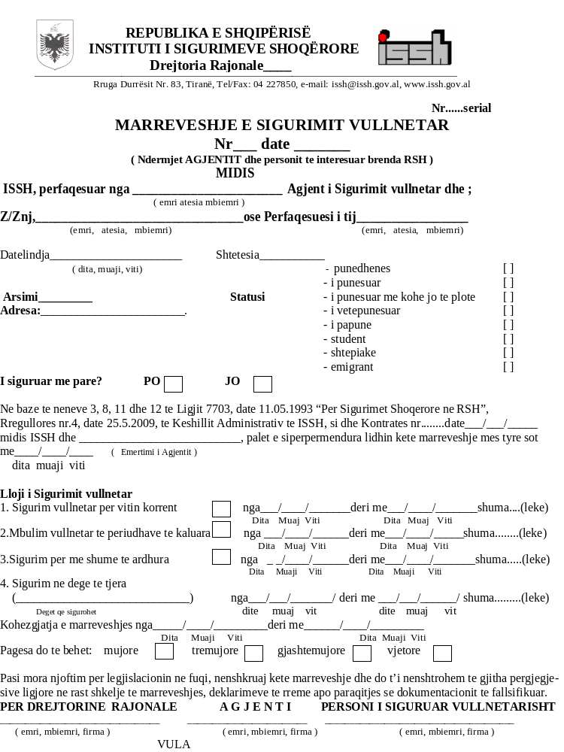
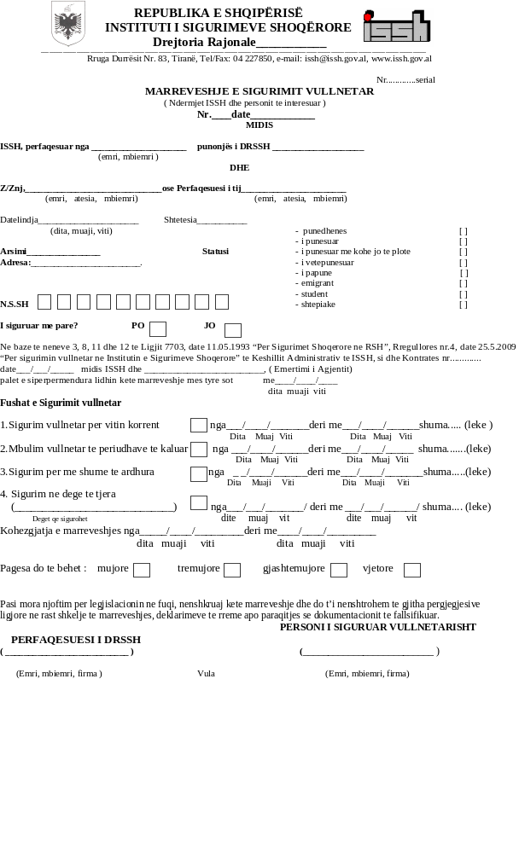

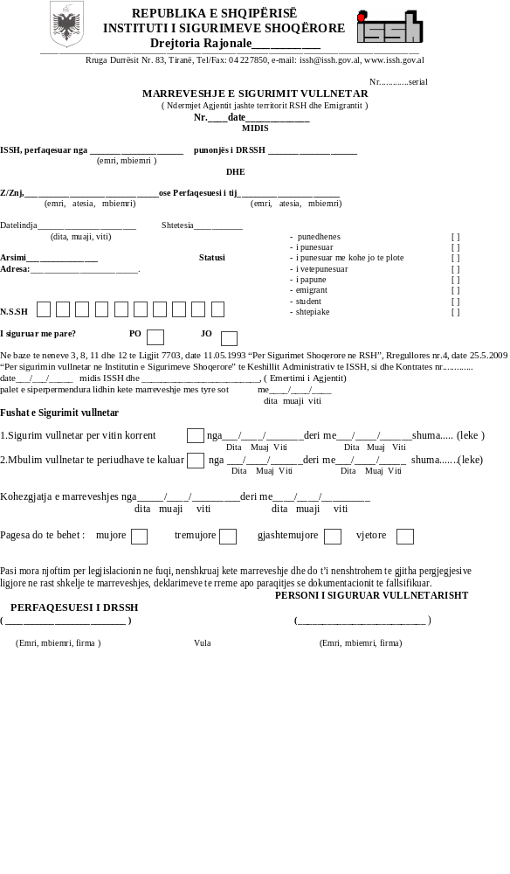

AgjenCia e Sigurimeve Shoqërore
Nr.Serie…………………..

Urdhër veprimi
Nr.kontratë_______ datë ________

Të arkëtohen për Z/Znj_________________________________shuma prej

Lekë (___________________________), për sigurimin vullnetar për periudhat:
(me fjalë)

PERIUDHAT E SIGURIMIT | FUSHA E  SIGURUAR | NR.MUAJ SIGURIMI | KUOTA MUJORE  E MIRATUAR | SHUMA  LEKË
TOTALI

Për sigurimin dhe pagesën paradhënie të bërë për periudhën ___/____/________deri
___/____/________/ bëhet një zbritje prej ______për qind e barabartë me ______lekë.

Mbetet për t’u paguar gjithsej _________ (_____________________________) lekë.
(me fjalë)

Kopja e Urdhër Veprimit i bashkëngjitet mandat arkëtimit dhe dërgohet me postën bankare në agjencinë e sigurimeve shoqërore ________________.

I NGARKUARI ME SIGURIMIN VULLNETAR
(________________________)

